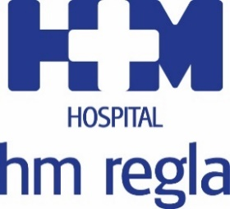
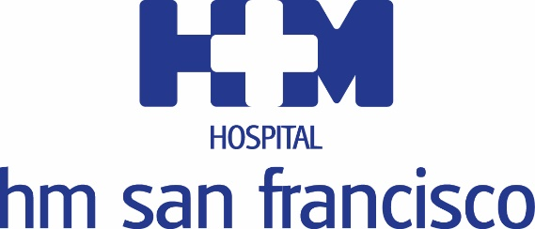

Las entradas del evento se pueden adquirir en www.forosFID.org

HM HOSPITALES COLABORA CON EL FORO INTERNACIONAL DE DEPORTE CASTILLA Y LEÓN ABANCA 2022

- La presente edición del FID Castilla y León ABANCA 2022 cuenta con la participación de Vicente del Bosque, José María García, Carla Suárez, Fernando Hierro, Gervasio Deferr, Dori Ruano, Oscar Freire, Samuel Sánchez, Abraham Olano y Carlos Sastre

- Los hospitales HM San Francisco y HM Regla serán los centros de atención médica de referencia para ponentes o moderadores

León, 16 de septiembre de 2022.- HM Hospitales ha decidido apostar por el Foro Internacional de Deporte Castilla y León ABANCA 2022, que se celebra en León hasta mañana sábado 17 de septiembre y que ha convertido a la ciudad de León, desde su inicio en el día de ayer, en el referente nacional del deporte en nuestro país.
La colaboración de HM Hospitales con el FID Castilla y León ABANCA 2022 se materializa a través de dos iniciativas. El canal de televisión instalado en las salas de espera de HM San Francisco y HM Regla emite información promocional del evento y, por otro lado, estos dos hospitales son los centros de atención médica de referencia para ponentes y moderadores.
La presente edición del FID Castilla y León ABANCA 2022 cuenta con la participación de Vicente del Bosque, José María García, Carla Suárez, Fernando Hierro, Gervasio Deferr, Dori Ruano, Oscar Freire, Samuel Sánchez, Abraham Olano y Carlos Sastre. Además, ejercerán de moderadores los periodistas deportivos Mónica Marchante, Roberto Gómez y Tomás Guasch.
El director médico de HM Hospitales en León, Dr. Jesús Saz, afirma que “siempre nos hemos caracterizado por la apuesta por el mundo del deporte en todas sus vertientes, motivo por el cual para nosotros es un orgullo poder colaborar con el FID, una iniciativa de gran prestigio a nivel nacional y en la que a lo largo de sus cinco anteriores ediciones ha conseguido traer a León a grandes personalidades del deporte, consiguiendo que la capital leonesa sea un referente”.
Por su lado, el director del FID, Francisco del Río, ha mostrado su satisfacción “por incorporar a HM Hospitales al grupo de entidades públicas y privadas que nos apoyan y que son claves para que año tras año podamos ir superándonos y ofreciendo a todos los seguidores del FID la posibilidad de escuchar a deportistas de élite compartiendo sus experiencias vitales y deportivas”.
Tras la celebración ayer de la jornada ‘Palabras de Leyenda’, en la que participaron Carla Suárez, Fernando Hierro y Gervasio Deferr, hoy le toca el turno al ciclismo con la presencia de Dori Ruano, Oscar Freire, Samuel Sánchez, Abraham Olano y Carlos Sastre. El Foro Internacional de Deporte Castilla y León ABANCA 2022 finalizará mañana sábado con la participación de Vicente del Bosque y José María García. Las entradas para asistir a las dos jornadas restantes se pueden adquirir al precio de 6,90 euros en la web www.forosFID.org.

HM Hospitales
Los hospitales leoneses HM San Francisco y HM Regla forman parte de HM Hospitales, el grupo hospitalario privado de referencia a nivel nacional, basando su oferta en la excelencia asistencial sumada a la investigación, la docencia, la constante innovación tecnológica y la publicación de resultados.

En la actualidad HM San Francisco y HM Regla cuenta con una plantilla de más de 250 profesionales y una completa guía médica compuesta por más de 150 especialistas, lo que permite ofrecer una medicina de calidad e innovadora centrada en el cuidado de la salud y el bienestar de sus pacientes y familiares.

HM Hospitales está formado por 44 centros asistenciales: 16 hospitales, 3 centros integrales de alta especialización en Oncología, Cardiología, Neurociencias, 3 centros especializados en Medicina de la Reproducción, Salud Ocular y Salud Bucodental, además de 22 policlínicos. Todos ellos trabajan de manera coordinada para ofrecer una gestión integral de las necesidades de salud de sus pacientes.

Más información para medios:
DPTO. DE COMUNICACIÓN DE HM HOSPITALES
Pedro Lechuga Mallo
Tel.: 987 20 23 00 Ext 111 / Móvil 638 84 63 84
E-mail: plechuga@hmhospitales.com
Más información: www.hmhospitales.com

